Зачем нужна Конвенция?

Дети более уязвимы, чем взрослые, к условиям жизни.
Дети более подвержены влиянию действий или бездействия правительств.
Дети особенно уязвимы к эксплуатации и дурному обращению.
Дети не голосуют, не имеют политического и экономического влияния. Слишком часто их голоса не слышны.

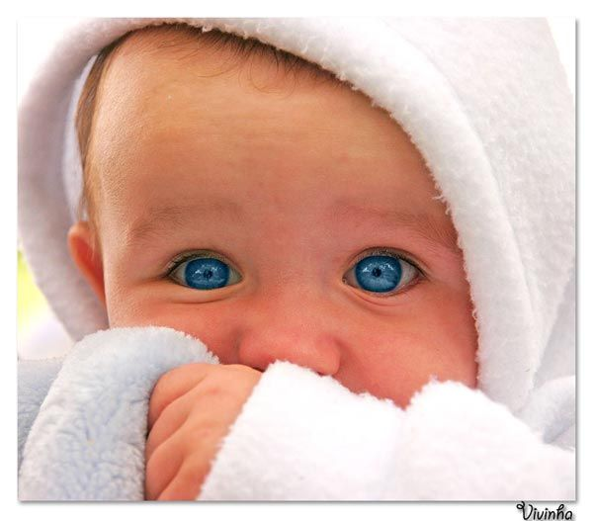

статья 2
Дети не должны подвергаться какой-либо дискриминации по признаку "расы, цвета кожи, пола, языка, религии, политических или иных убеждений, национального, этнического или социального происхождения, имущественного положения, состояния здоровья и обстоятельств рождения ребенка, его родителей или законных опекунов или каких-либо иных обстоятельств".

Помните,
пользуясь своими правами, надо уважать права
других людей!

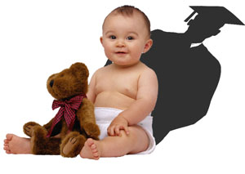

БОУ ТР ОО «Троснянская СОШ»

Конвенция ООН
о правах ребенка

Принята резолюцией44/25 Генеральной Ассамблеи
от 20 ноября 1989 года

(к классному часу в 10 а классе)

Классный руководитель
Билык Т.В.

Тросна – 2014г.

статья 3
Во всех решениях или действиях, которые затрагивают ребенка или детей как группу, в первую очередь необходимо учитывать наилучшие интересы ребенка. Это остается справедливым, независимо от того, принимаются ли решения правительственными, административными или судебными властями, либо семьями.
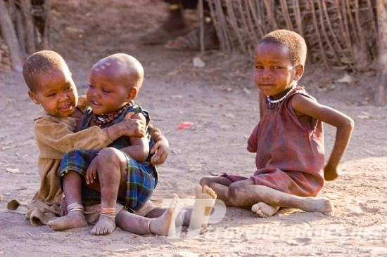
статья 6
Дети имеют право на выживание и всестороннее развитие, включая физическое, эмоциональное, психосоциальное, познавательное социальное и культурное.
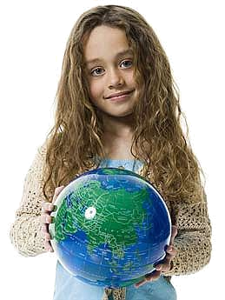
статья 7
Каждый ребенок имеет право на имя и гражданство при рождении, а также право знать своих родителей и рассчитывать на их заботу
статья 12
Детям необходимо давать возможность участвовать в решении всех вопросов, касающихся их жизни, и обеспечивать свободу выражения их мнений. Они имеют право на то, чтобы к их мнению прислушивались и самым серьезным образом принимали его во внимание.

статья 14
Государство должно уважать право ребенка на свободу мысли, совести и религии.
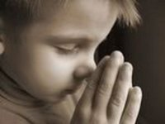
статья 15, 16
Дети имеют право встречаться и объединяться в группы, если это не нарушает только общественную безопасность и порядок.
Каждый ребенок имеет право на личную жизнь, на защиту от незаконного посягательства на его честь и репутацию.
статья 17
Каждый ребенок имеет право на доступ к информации и материалам, способствующим духовному и моральному благополучию, здоровому физическому и психическому развитию ребенка

статья 19
Государство должно защищать ребенка от всех видов насилия, отсутствия заботы и плохого обращения со стороны родителей или других лиц, а также помогать ребенку, подвергшемуся жестокому обращению со стороны взрослых
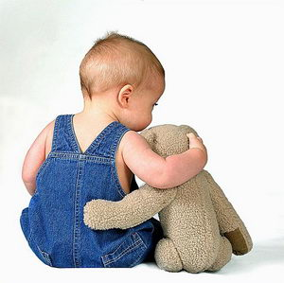
статья 19
Если ребенок лишается своей семьи, то он вправе рассчитывать на особую защиту и помощь со стороны государства.
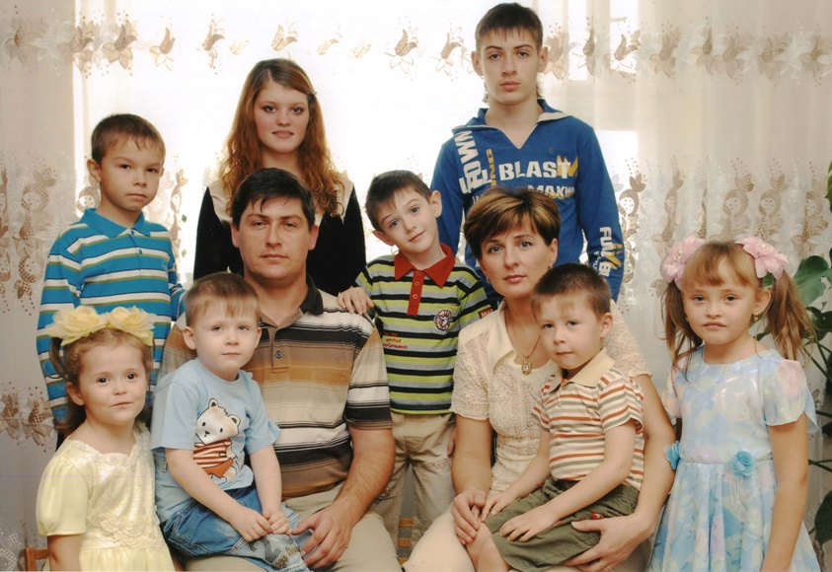
статья 24
Каждый ребенок имеет право на охрану своего здоровья: на получение медицинской помощи, чистой питьевой воды и полноценного питания
статья 28
Каждый ребенок имеет право на образование. Начальное образование должно быть обязательным и бесплатным, среднее и высшее - доступным для всех детей. В школах должны соблюдаться права ребенка и проявляться уважение к его человеческому достоинству
статья 32
Государство должно защищать ребенка от опасной, вредной и непосильной работы.
Работа не должна мешать образованию и духовно-физическому развитию ребенка
статья 33
Государство должно сделать все возможное, чтобы уберечь детей от незаконного употребления наркотиков и психотропных веществ, не допустить использования детей в производстве и торговле наркотиками
статья 34
Государство обеспечивает, чтобы ни один ребенок не подвергался пыткам, жестокому обращению, незаконному аресту и лишению свободы.

